桃浦科技智慧城“十三五”规划
（最终稿）

一、“十二五”回顾
（一）主要成绩
1、桃浦科技智慧城总体概况
“十二五”期间，桃浦科技智慧城的前身——桃浦生产性服务业功能区经历了两次定位谋划。2011年12月30日，《普陀区桃浦低碳生态城W06-1401单元控制性详细规划》获得市政府批复（沪府规[2011]181号），着力打造低碳生态城。2012年，由于功能定位的调整，启用“桃浦科技智慧城”名称。2012年3月，时任上海市市长的韩正同志到普陀桃浦地区调研时作出重要指示，同年10月17日，韩正同志在桃浦地区转型发展专题会议中明确指出，要以高起点、高水平来完成桃浦地区转型发展，要进行脱胎换骨式的调整，打破一切坛坛罐罐。自此，桃浦第三次转型拉开序幕。
桃浦科技智慧城以中环线、外环线、沪宁铁路、沪嘉高速围成的7.9平方公里为开发区域，以南何支线为界分为核心区和拓展区，核心区4.2平方公里，拓展区3.7平方公里。2015年5月，市政府发布《加快推进桃浦地区转型发展行动计划》。区委、区政府确定了“六个转变”的总体思路，开发进程由“普陀区的‘后天’”向“普陀区的‘今天’”转变；转型标准由“立足城郊结合部”向“立足提升中心城区核心竞争力”转变；转型目标由“区域的局部调整”向“带动全市中心城区转型的调整”转变；产业调整由“工业园区的升级”向“面向未来的总部商务、服务经济”转变；开发机制由“区、镇自行开发”向“市区联手、面向市场的开放式开发”转变；开发工作导向由偏重速度向速度与质量并重转变。
2、桃浦科技智慧城转型发展情况
“十二五”期间，桃浦科技智慧城按照“高标准规划编制、高强度产业调整、高效率推进机制”的工作思路，推进转型发展各项工作，突出两个重点：一是建立健全开发建设体制机制，形成规范的、高效的协调推进体系；二是强化前期规划和土地收储，为后续开发建设打好基础。同时，积极推进产业结构调整、区域环境综合整治、产城融合发展研究等工作。
（1）建立健全开发建设体制机制。市区联手，形成高规格、运转高效的推进机制。市、区分别成立了桃浦地区转型发展领导小组，市政府由常委副市长任组长，区政府由区长任组长，区桃浦地区转型发展领导小组下设办公室，区发改委、区建管委、区规土局等相关职能部门为桃浦转型办成员。与临港集团开展深化合作的同时，成立了区企合作领导小组，协调推进土地收储、开发建设等工作，为桃浦转型发展提供有力组织保障。
（2）高起点、高水平、高标准开展规划编制。①《桃浦科技智慧城（W06-1401单元）控制性详细规划修编》于2014年5月19日获得市政府批复，2015年完成新一轮控规修编工作，统筹推进30项专项规划编制，其中17项专项规划结合控规调整同步修编，完成环保专项规划。②按照“产城深度融合、低碳绿色生态、城市设计人性化”城市发展理念和“小尺度、高密度、人性化”城市规划设计要求，完成中央绿地和核心区城市设计国际方案征集，明确中央绿地城市设计采用JCFO公司方案、核心区城市设计采用德国HPP公司方案进行深化。
（3）土地收储取得突破性进展。①据不完全统计，核心区须收储土地274幅，合计4427.8亩。截止2015年12月底，累计土地收储签约面积2450亩（含就地转型），约占应收储总面积的55%。②涉及中央绿地项目（不含中发机电城）除了两家民营企业和正在使用的配电站外，已全部达成收储意向，意向达成率为98%,其中580.28亩土地已正式签约，占应收储面积的72%。③北方商城、万隆停车场、染化八厂等地块纳入就地转型范畴，其中北方商城地块已签署《土地出让合同》；④根据土地收储推进情况，进一步完善了咨询、评估机制，完成《桃浦科技智慧城区域收储分析及区域内6个收储样本案例价格咨询报告》，完成涉及中央绿地土地收储的《风险评估报告》。⑤创新土地收储机制，引进第一征收事务所等第三方机构参与土地收储工作，加快土地收储步伐。
（4）生态建设积极推进。①占地约102亩的楔形绿地已完成建设。②占地750亩的中央绿地前期开工手续正抓紧办理，计划先期启动涉及620、610街坊的北区生态景观区域。③土壤污染治理工作已完成核心区环境风险评估、场地详细调查、规划环境影响评价等工作，《桃浦科技智慧城核心区污染土壤与地下水修复工程可行性研究报告》已获批复，607街坊1/1丘（部分）地块中受重金属污染的90立方米土壤修复基本完成。④开展沪嘉高速沿线普陀段的环境综合整治，顺利完成朗盛科技、牡丹油墨、白象电池等涉及沪嘉高速公路沿线绿化用地单位的腾让和整修工作。
（5）产业结构调整初显成效。①桃浦地区31家停车场已全部关闭；1031家物流企业除了保留符合产业标准的30家，剩余1001家已完成调整和清退；499家仓储企业已调整清退404家，准予暂时保留95家。分流低端从业人员近3万人。②在市经信委和区商务委的支持指导下，成功申请第一期、第二期上海市产业结构调整专项补助资金，已下拨资金7000万元。加快区域产业结构调整步伐，重点调整企业167家，已完成调整90家；自行调整企业863家，已完成调整517家。③顺利关闭桃浦热力1号站和2号站，涉及普陀区剩余的58家企业关闭、调整或搬迁。④坚持“疏堵结合”推进桃浦地区产业结构调整，2015年4月，普陀区与仪征市、滁州市等10个周边县市签署了《产业转移战略合作协议》。
（6）部分市政配套、公共服务设施建成。①完成11号线祁连山路站、武威路站的基础设施配套工作，武威东路辟通工程已完成并通车。②作为本市第7个特勤消防站的古浪路桃浦特勤消防站建成并投入使用，用地面积6300平方米，总建筑面积3500平方米。③桃浦规划展示厅项目于2014年5月开馆运营，已累计接待来访参观近200批次、约3500人次。④张江高新区普陀园行政服务中心于2014年11月正式揭牌运行，为企业提供咨询、受理、办证等“一口式”服务。

（7）“四新”经济加快培育。建立健全招商引资和服务经济的体制机制，桃浦科技智慧城投资促进中心正式挂牌。以智慧安防、节能环保、生命健康和文化休闲等产业为重点，积极引进“四新”经济、总部型、科技成长型项目，神州通信、南方电网、CETC安防研发基地、国家质量追溯与防伪数据中心、云智视像等一批产业项目落户。2015年引进企业注册资金16.83亿元，外资注册资金2200万美元；户管企业总税收约4.37亿元。
（二）主要经验和存在问题
1、主要经验
（1）规划超前、定位清晰。围绕“三个示范”（成片工业区功能转型的示范、城市更新的示范、21世纪城市核心竞争力的示范）要求，主动对标德国柏林波茨坦广场、加拿大蒙特利尔地下城等5个国际知名地区开发案例，吸取上海重点地区开发的经验教训，对控详规划和各专项规划进行编制、深化和完善，并通过国际招标进行核心区城市设计和中央绿地城市设计，以超前的规划引导科技智慧新城的打造。
（2）统筹协调、措施有力。建立维稳工作机制，控制社会风险。坚持事前防范，事中控制，事后关注，进一步完善群体性事件处置指挥部运作机制，形成各职能部门联合维稳工作举措。形成资金保障机制，确保融资、财政资金及时到位，为开发建设提供有力的资金保障。形成收储推进机制，区政府成立桃浦地区土地收储工作指挥部，结合原有的区土地定价小组、规划土地领导小组，形成完善的工作体系。
（3）开放合作、市区联手。遵照开放式、市场化开发机制要求，创新投融资机制，运用市场化方式解决资金供应。根据市委市政府提出的“引进好的团队，高标准统一开发桃浦地区”要求，与临港集团签订了《加快上海漕河泾桃浦科技智慧城开发建设深化合作协议》，组建了合资公司，明确由合资公司负责桃浦科技智慧城核心区范围内除住宅项目、绿化项目、公建配套设施外全部商办和C65项目的开发建设。与华谊集团签订《关于共同推进桃浦科技智慧城建设的框架协议》，通过采取合作开发和统一收储，推进二次转型。与临港集团、华谊集团等10家市属单位成功签订土地收储意向书，锁定收储价格和签约时间，共同推进土地收储工作。
2、存在问题
（1）土地收储存在较大压力。土地权属复杂、历史遗留问题比较严重、收储要价高等因素给土地收储工作带来一定难度。“十二五”期间核心区土地收储虽有突破，但仍有约2000亩土地待收储，按照市委提出的“两个基本”目标，2017年基本完成土地收储工作存在较大压力。需全区进一步形成合力，创新体制机制，运用一些新的手段和方法去解决。
（2）资金使用存在不确定性。区域建设开发资金需求大，保障要求高，资金使用存在不确定性。在市区两级政府和财政部门的支持下，现阶段资金供应及时，保障了各项工作顺利开展。但随着[国发（43）号]文的出台，给融资带来一定影响，后续各类资金如何衔接、如何持续确保，现金流管理要求极高，将是一个重要的挑战。
（3）区域内社会不稳定因素逐步显现。随着土地收储和搬迁工作的深入展开，一些原本隐藏的矛盾将集中爆发。主要表现在：被收储地块企业职工的分流引发的矛盾，原出租厂房和二房东或与租赁户之间的矛盾以及一批历史遗留问题未能解决而产生的矛盾等等。中央绿地的时限性涉及的企业和社会不稳定因素处置更为紧迫，在目前集中清退的情况下存在着较大难度与法律隐患，处置突发事件的手段和措施还比较有限。
（4）现阶段规划建设的统筹性还不够强。作为老工业区，区域内基础设施欠账多，路网结构不完善，目前总体规划尚未明确综合管廊、外环路匝道设置、沪嘉高速抬升、变电站建设等具体方案和时间节点，如果在开发建设中不相应同步推进实施，不仅会影响区块开发的建设进度，也会影响相关重点项目的开发品质。
（5）开发建设体制机制有待进一步完善。区企合作机制还需进一步做细、做实。桃浦转型办作为非常设协调机构，目前主要任务是加快核心区土地收储和规划建设工作，不具备社会治理、城市管理、民生保障、安全生产等社会管理职能，要解决核心区社会管理方面的问题存在一定的困难。

二、“十三五”背景分析
（一）桃浦科技智慧城的发展优势和劣势分析
1、发展优势
（1）桃浦科技智慧城区域是全市中心城区、特别是外环以内仅剩唯一可成片、大规模二次开发的区域，是上海西北中心城区具有引领性的城市更新实践区。紧靠上海火车西站、上海虹桥交通枢纽、上海火车站，东临中环线，西接外环线，北靠沪嘉高速，地铁11号线以及规划地铁15号线、21号线和25号线贯穿其中，是上海连接和辐射长三角的要塞之一，辐射性和通达性有着无与比拟的优势。
（2）市委、市政府高度重视桃浦地区转型发展，为桃浦转型发展带来了难得机遇。市委、市政府主要领导亲自抓规划编制、城市设计、功能定位、产业布局等工作，还多次现场办公、批示指示，具体指导桃浦转型发展工作。市政府各委办局聚焦桃浦，在政策支持、资金保障等方面给予大力支持。区委、区政府把桃浦地区作为普陀区转型发展的引领地区，集全区之力推进各项工作。
（3）市区联手合作带来的区域转型发展的新优势。普陀区与临港集团深化合作后，可以借助“漕河泾”的品牌效应，靠大联大，充分发挥其在园区开发和管理、招商资源等具有的专业团队优势，发挥临港集团作为中国领先的产业园区开发商、运营商和服务商的作用，有利于依托其在资本市场融资方面的雄厚实力，拓宽开发建设的融资渠道，有利于在市级层面积极引进科技含量高、在行业中具有国际国内影响力的国内外企业地区总部，加快推进桃浦转型升级步伐。
2、主要劣势
（1）桃浦地区转型发展周期长，整个开发过程始终面临体制机制不断创新、政策环境不断优化、产业变革不断加深等压力。再加上地处上海中心城区，人口红利、成本红利、政策红利基本消失，新一代技术革命迭代速度加快等不利因素叠加，给未来区域转型发展的科学研判带来一定难度。
（2）从历史现状和自身条件来看，桃浦科技智慧城存在不少“短板”，急需完善和改进：一是由于核心区内存在一定程度的土壤和地下水污染(据初步估算总投资约16.72亿元)，治理须在项目开工前完成，因此，相比其他开发地区建设成本更高，也给开发建设的时效性带来很大压力。二是目前核心区路网结构不完善，尤其外部交通通达性不够顺畅，存在“进得来、出不去”的现象，随着区域重点项目的陆续建成，交通设施完善的进度可能赶不上人口不断导入的速度，将给该地区交通带来不小压力。三是长期以来桃浦地区公共服务设施历史欠账多，高品质文化、体育、医疗、教育设施欠缺，如果不抓住此次开发建设的机遇进行配置，桃浦地区甚至普陀区都将失去最后的机会，并严重制约桃浦科技智慧城今后的发展水平。四是区域周边低端的产业形态和功能业态短时间很难彻底改变，对桃浦科技智慧城整体形象提升会造成一定程度影响。五是作为普陀区首个市区联手开发建设的重点地区，与优秀开发团队合作经验不足，区级开发建设主体在建设21世纪国际一流城区应具备的专业能力、运营能力等方面与市委市政府的要求还存在一定差距。
（二）桃浦科技智慧城的发展机遇和挑战分析
1、发展机遇
（1）上海提出建设具有全球影响力的科技创新中心的发展战略，力争突破目前逐步显现的增长瓶颈，以科技创新激发经济增长的内在动力、活力和潜力。作为普陀区打造“一轴两翼”科创发展空间布局中的“北翼”，桃浦科技智慧城今后将成为上海科技创新中心建设的重要组成部分，因此开发建设迎来了难得的历史机遇期。
（2）智慧城市建设作为经济转型、产业升级、城市更新的新引擎，目前国家已陆续出台了相关政策大力推进，并鼓励各开发地区在城市更新方面先行先试综合管廊、海绵城市等前沿领域。相比已经成熟的开发地区，桃浦科技智慧城在新技术应用方面具有优势，在智慧城市建设方面具有后发效应和示范效应，未来有良好的发展空间。
2、面临挑战
（1）目前国内智慧城市建设方兴未艾、点多面广，据不完全统计，全国已有386个城市提出建设智慧城市，很多地方已出台了相应的规划和行动计划，珠三角、长三角、武汉城市群、长株潭经济圈都积极投入到智慧城市建设中，“产城融合”、“智慧城市”理念带来的新一轮城市建设将成为经济发展的新引擎。但是，国内智慧城市建设目前尚未有统一的实施标准，也鲜有成功案例，桃浦科技智慧城将在摸索中前行，未来不可测因素较多。
（2）桃浦科技智慧城周边开发区密集，虹桥商务区、临空经济园区、嘉定江桥和南翔、宝山大场等各类经济园区以及区内长风生态商务区、中环商贸区等均提出以总部经济、高端服务业、高科技产业为主要发展方向，同质化竞争比较严重。据相关部门预测，“十三五”期末，浦西商办楼宇将明显过剩，加上桃浦历史上作为污染严重的化工区，急需品牌重塑，“十三五”后期招商引资工作将面临严峻挑战。

三、“十三五”发展目标
（一）指导思想
认真贯彻落实市委市政府、区委区政府的决策部署，着眼提升整个上海中心城区发展水平大局，着力体现现代化国际大都市中心城区的功能，站高定位，抢抓机遇，保持定力，突出功能塑造和开发水平，以黄浦江两岸开发的要求和眼光、标准来推进桃浦地区“脱胎换骨”的调整转型，促进科技创新和智慧城市高度融合，使之成为普陀区在上海全球科技创新中心战略布局中的全新名片，为普陀区建设“科创驱动转型实践区、宜居宜创宜业生态区”作出积极贡献。
（二）总体定位
1、功能定位：实践“产城深度融合、低碳绿色生态、城市设计人性化”，打造上海西北中心城区具有引领性的现代化城区，建成具有集聚和辐射力的科技智慧城，使之成为城市结构调整和转型升级的典范。
2、产业定位：聚焦智慧安防、节能环保、生命健康、文化休闲等领域，集聚创新要素，全面发展科技和现代服务经济，建成总部经济主导、“四新”特征显著、“智慧、智能、智力”集聚的现代服务业集聚区。
（三）发展思路
1、注重规划引领、协调发展。对标德国柏林波茨坦广场，认真吸取上海各重点开发区域的遗憾教训，结合新一轮控规高标准开展专项规划编制；不低于核心区水平编制3.7平方公里拓展区控详规划，加快调整不适合拓展区发展的产业。立足长远，促进核心区周边区域形态功能同步提升、协同发展，会同桃浦镇开展桃浦镇域18.83平方公里空间布局研究，逐步提升未来岛高新技术产业园区、新杨工业园区、西北保税物流园区等区域产业能级。
2、注重功能塑造、品质优先。以打造21世纪城区为目标，对标国际一流水平，立足智慧城市建设和产城深度融合，高度重视人的因素（预计核心区就业人口约17万人，其中创新人才约3-5万人；加上人才公寓约有3万人居住，约1万户家庭），立足高学历中青年人才作为未来目标导入人群，在交通出行、动线走向、办公生活便利化方面加强研判、前瞻布局；高标准配置优质智能小区、商办楼宇和公共服务配套设施，提前规划建设电动汽车充电基础设施等配套设施。把握环境底线，坚持品质优先，允许适度留白，为未来功能提升留有空间。
3、注重多管齐下、强化收储。按照“能收则收，应收尽收”原则，加强与各市属企业、央企、部队、外企、镇属集体企业等单位的沟通协调，攻坚克难，群策群力，全面完成核心区所有土地收储的目标，为后续项目开发和产业结构调整提前腾出发展空间。同时，强化维稳工作机制和预案，确保土地收储工作中的一方平安。
4、注重创新驱动、跨界融合。对接上海科创中心建设和普陀科创布局“北翼”发展目标，以智慧城市为内核，以深化智慧应用为主线，前瞻性布局并实施一批重大科研项目和应用项目，建设创新型“智造基地”。积极支持先进科技成果在中央绿地、高端商办、住宅项目等各领域先行先试，综合运用BIM、综合管廊、海绵城市、建筑工业化等前沿领域技术提升开发建设水平。促进信息化与特色优势产业、现代服务业的深度融合。
5、注重统筹协调、协同推进。科学编制整体实施方案，统筹安排建设进度，结合各重点项目，协同推进土壤污染治理、地下综合管廊、分布式能源、信息设施、电力、给排水等工程建设。重点加强中央绿地地上地下空间整体科学合理开发利用，发挥中央绿地对桃浦地区和周边发展的提升作用，拓展生态空间规模、完善形态功能布局。
6、注重职能转变、管理创新。以智慧城市建设引领产业发展、城市管理、社会服务功能创新。“十三五”后期，一批商办、住宅、科研、中央绿地等重大项目陆续建成，应加快转变政府职能，建立新的管理和服务体系，创新治理方式，精准定位、综合施策，增强桃浦科技智慧城的发展活力。
（四）发展目标
1、总体目标
“十三五”期间，以市委、市政府提出的“2017年基本完成土地收储任务、基本建成中央绿地”为重要节点，实现“两年出形象、五年出功能”。营造智慧生活，发展智慧经济，深化智慧城管，推进区域示范。“小尺度、高密度、人性化”现代化城区形态初现，中央绿地成为桃浦地区新标志；优质宜居、健康宜人的人文生态环境初步显现；便捷通畅的内外交通网络和智能高效的信息基础设施初步建成；安防智慧谷产业能级显著提升，节能环保、生命健康、文化休闲等一批重大产业项目开始集聚；一批教育、卫生、体育、文化、商业等配套设施投入使用；智慧城市建设全面推进，创新生态系统初步形成，现代化绿色智能型城区功能显现。
2、定量目标
以2015年9月29日公示的《桃浦科技智慧城控制性详细规划修编》为标准进行测算，实现六项基本目标：
（1）全面完成所有专项规划编制。结合新一轮控规落地，完成目前确定的28项专项规划中剩余的27项专项规划编制。
（2）全面完成土地收储。“十三五”期间共收储土地约2000亩。其中：2017年基本完成核心区土地收储任务，占应收储土地的95%，2020年土地收储全面完成。
（3）实现部分土地出让。住宅用地出让约30-40万平方米，占30%-40%；商办用地出让约100-120万平方米，约占50%-60%；C65项目用地出让约59万平方米，约占90%。
（4）完成一批重点项目建设。①开工建设约36.8万平方米绿色智能住宅， 68.75万平方米（含605地块已出让的18.19万平方米）高端商办楼宇， 20.81万平方米科研项目。其中：建成1-2个高端智能小区、与临港集团合作开发的605地块和部分606地块商办项目以及20.81万平方米C65项目（约占30%）。②2017年中央绿地基本建成，北片生态景观区形态初现；2020年中央绿地全面建成。③完成土壤修复122.8万立方米，完成地下水修复54.4万立方米。④核心区道路网络基本形成，道路、管线等市政基础设施工程量完成30%；启动外环线金昌路匝道辟通、沪嘉高速抬升等工程项目建设。⑤开工建设11个教育、卫生、文化、体育等领域公共服务项目。
（5）智慧城市核心竞争力开始体现。基本建成智慧城市信息基础设施，智慧城市综合门户、智能交通等云服务应用平台开始启用。
（6）产业聚集效应初显。聚焦智慧安防、节能环保、生命健康、文化休闲等重点产业，突出引大引强，力争引进一批国际国内知名企业总部或行业龙头企业，构建一批具有引领性的产业研发中心。
（五）空间布局
根据2015年12月《桃浦科技智慧城控制性详细规划修编（草案）》内容，核心区规划范围总面积419.84公顷，建设用地411.98公顷，规划建筑总量427.48万平方米，含现状保留建筑18.52万平方米，规划人口2.8万人。

主要经济指标一览表
规划用地性质一览表 （单位：公顷）
用地性质 |  | 用地面积 | 占比
居住用地 |  | 57.99 | 14.1%
其中 | 住宅组团用地 | 46.68 | 11.3%
其中 | 社区级公共服务设施用地 | 2.43 | 0.6%
其中 | 基础教育设施用地 | 7.36 | 2.2%
公共服务设施用地 |  | 110.46 | 26.8%
其中 | 行政办公用地 | 2.04 | 0.5%
其中 | 商业服务业用地 | 18.88 | 4.5%
其中 | 文化用地 | 4.97 | 1.2%
其中 | 体育用地 | 0.34 | 0.1%
其中 | 医疗卫生用地 | 3.87 | 0.9%
其中 | 高等学校用地 | 6.51 | 1.6%
其中 | 科研设计用地 | 36.18 | 8.8%
其中 | 商务办公用地 | 36.42 | 8.8%
其中 | 其它 | 0.88 | 0.2%
对外交通用地 |  | 2.01 | 0.5%
道路广场用地 |  | 117.23 | 28.5%
市政公用设施用地 |  | 4.46 | 1.1%
绿地 |  | 119.38 | 29.1%
建设用地 合计 |  | 411.98 | 100.0%
规划范围总用地 |  | 419.84 | 100.00%
项目 |  | 指标 | 备注  （保留）
总建筑面积  （万平方米） |  | 427.48 | 18.52
其中 | 住宅 | 110.40 | 4.30
其中 | 社区级公共服务设施 | 3.01 | 0
其中 | 基础教育设施 | 8.28 | 0
其中 | 商办 | 206.26 | 0.73
其中 | 科研设计 | 62.44 | 7.70
其中 | 其他 | 37.14 | 5.79
人口规模（万人） |  | 2.80 | 0.10
人口净密度  （人/公顷） |  | 667 | --
住宅总套数（套） |  | 9226 | --
人均住宅建筑面积（平方米） |  | 40 | --

1、用地结构：居住用地57.99公顷，占总建设用地的14.1%；商业商办用地55.30公顷，占总建设用地的13.3%；科研设计用地36.18公顷，占总建设用地的8.8%；绿地119.38公顷，占总建设用地的29.10%。
2、建设规模：住宅建筑面积110.40万平方米，占总建筑面积的25.8%；商业商办建筑面积206.26万平方米，占总建筑面积的48.3%；科研设计建筑面积62.44万平方米，占总建筑面积的14.6%。
3、规划结构
规划形成“一轴、一心、两带、多街区”的功能结构。以智慧总部核心驱动，“中央功能绿轴”串联，多个功能组团为载体，推动规划区发展。
一轴：中央功能绿轴。引入大型“中央绿地”，对接区域生态网络，形成片区内绿色网络构架。
一心：智慧总部核心区。联系地铁站和中央绿地布局商务办公及商业核心，形成整个片区智慧功能核心及活动核心。
两带：滨水景观带。结合现状水系疏通，形成李家浜及新开河两条滨水景观带，开发健身休闲、生活配套等功能。
多街区：打造“小尺度”街坊，形成步行5-10分钟(300米-500米)半径范围的便捷混合街区，主要为商务办公、产业研发、商住、文化创意、生活配套等多个不同功能混合组团。强化功能相互支撑促进和有机互动，步行范围内满足日常生活的需要，减少交通周转量。在街区内部形成多处面积在0.5-0.9公顷左右的街区绿地。

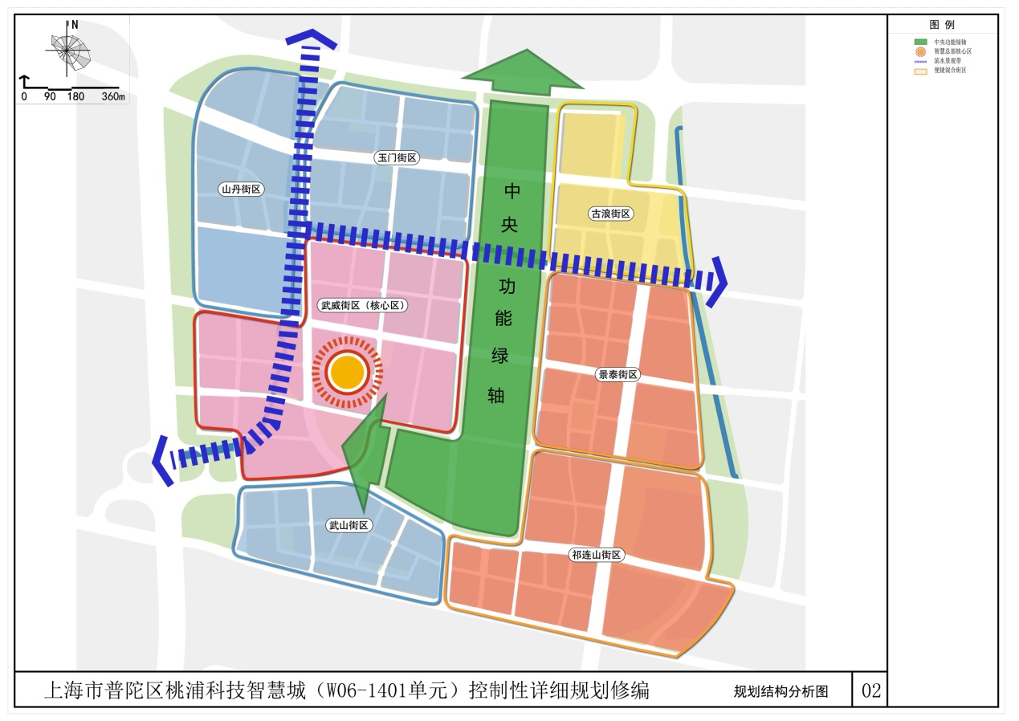

4、功能分区
（1）住宅项目：以武威路为界，武威路以北、中央绿地周围以住宅项目为主。
（2）商办项目：武威路以南、中央绿地周围以商办项目为主。
（3）科研项目：以敦煌路为界，科研项目主要分布在敦煌以西的南北两片区。

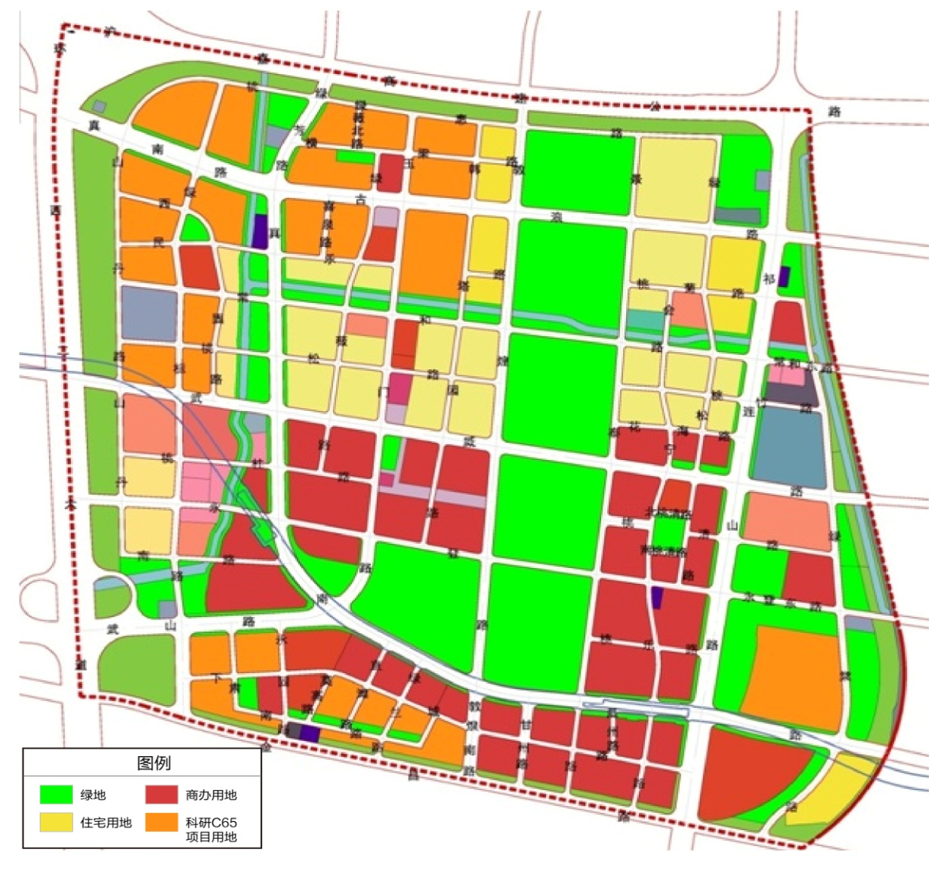
桃浦科技智慧城（W06-1401单元）新一轮控详规划土地使用规划图（2015年9月29日公示）

（4）公共服务设施项目：根据人口导入规模和住宅、产业项目分布，合理设置一批功能齐全的公共服务设施,占总建设用地的4.67%。其中：文化设施规划用地约49732平方米；体育设施规划用地约3402平方米；医疗设施用地面积约38714平方米；福利设施规划用地约12167平方米；教育设施规划基础教育设施用地面积约91940平方米。具体配置情况和分布情况如下图表所示：
桃浦科技智慧城（W06-1401单元）新一轮控详规划土地使用规划图（2015年9月29日公示）

本轮控规公共服务设施规划一览表
设施类别 |  | 设施名称 | 用地面积（m²） | 建筑面积 （m²） | 占总建设用地比率 | 控制标准  （m²/千人） | 实际指标（m²/千人）
文化设施 |  | 文化设施一 | 1343 | 2015 | 1.2% | 290-550 | 1763
 |  | 文化设施二 | 5135 | 13351 | 1.2% | 290-550 | 1763
 |  | 文化设施三 | 43245 | 30272 | 1.2% | 290-550 | 1763
体育设施 |  | 体育设施一 | 3402 | 5443 | 0.1% | 24-304 | 122
 |  | 体育设施二 | - | - | 0.1% | 24-304 | 122
医疗设施 |  | 综合医院 | 38714 | 77428 | 0.9% | 298-548 | 1382
福利设施 |  | 养老院 | 8798 | 17596 | 0.3% | 20 | 435
 |  | 福利院 | 3369 | 4413 | 0.3% | 20 | 435
基础教育设施 | 完中 | 完中 | 31126 | 18676 | 2.2% | 1000-2400 | 3283
基础教育设施 | 完中 | 完中 | 18376 | 18376 | 2.2% | 1000-2400 | 3283
基础教育设施 | 小学 | 小学 | 22780 | 13668 | 2.2% | 1000-2400 | 3283
基础教育设施 | 幼托 | 托幼一 | 6496 | 6496 | 2.2% | 1000-2400 | 3283
基础教育设施 | 幼托 | 托幼二 | 6497 | 6497 | 2.2% | 1000-2400 | 3283
基础教育设施 | 幼托 | 托幼三 | 6665 | 6665 | 2.2% | 1000-2400 | 3283
注：规划人口2.8万人，千人指标按居住区指标（最高）对比，红色部分为超出控制标准指标。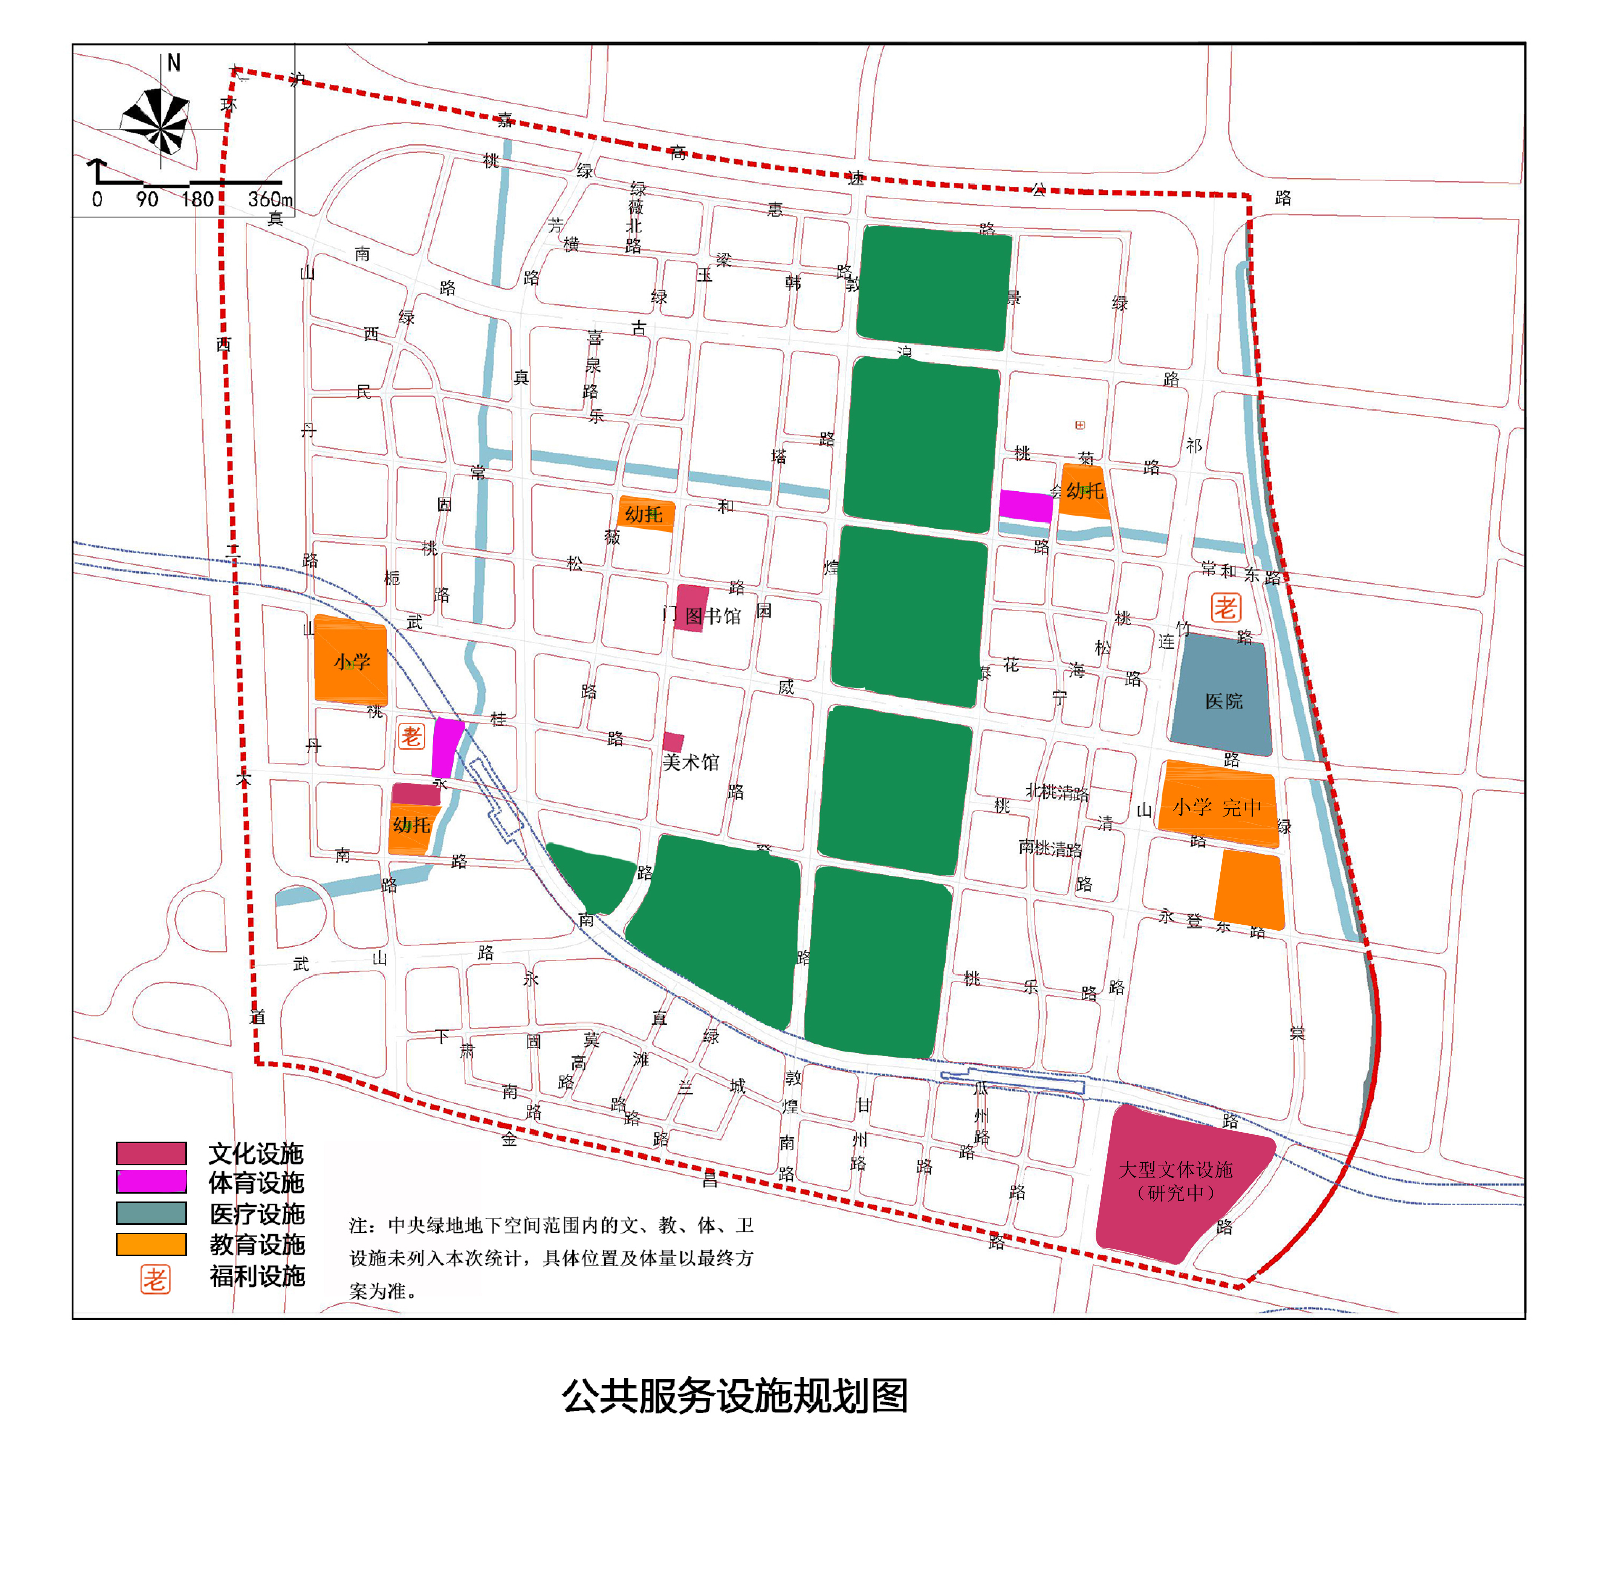
5、产业布局
南面是与临港集团合作开发的科技研发类项目，重点推进以“互联网+”为特征的“四新”基地建设；北面建设以中国电科第50研究所等项目为引领的“安防智慧谷”；西面重点发展节能环保产业和生命健康产业的科技研发基地；东面以上海信息技术学校为依托，对接拓展区内的同济大学沪西科技园区、麦腾创业天地园区等资源，打造以众创空间为主的创新创业集聚区；中部则以中央绿地为核心载体，以总部经济为主导，周边集聚发展商业商务、文化休闲等重点产业和现代服务业。
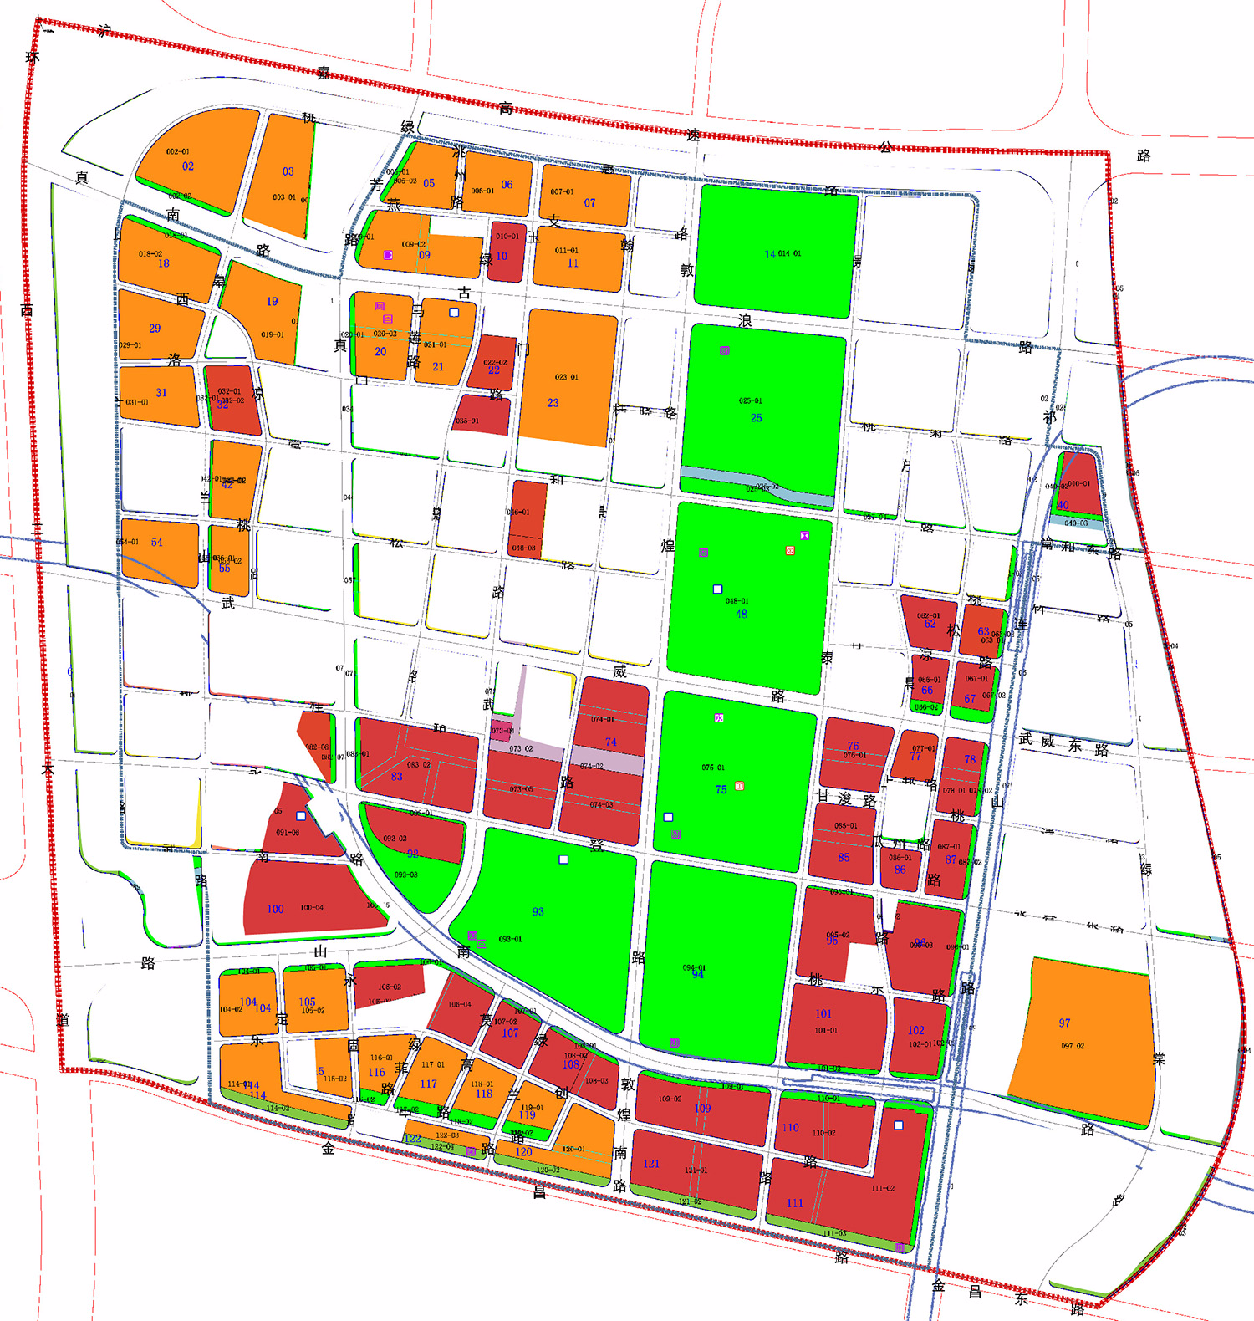

桃浦科技智慧城产业布局图
四、“十三五”主要任务
(一)土地收储和出让任务
1、土地收储方面。2016年完成应收储面积的70-80%，2017年完成应收储面积的95%，至2020年全面完成核心区土地收储工作。其中：由智慧城公司负责完成央企、军产、市属企业、外资企业和其他单位约650亩土地收储；桃浦镇负责完成桃浦镇下属集体企业约900亩土地收储；第一征收事务所负责完成其他约450亩土地收储。

2016年-2018年土地收储计划表
序号 | 年度 | 完成目标 | 备注
1 | 2016年 | 至70%  -80% | 约900-1000亩，结合土壤污染治理，以市属结转、桃浦镇和民营等为主 | 华谊集团结转项目200亩 | 智慧城公司300亩，桃浦镇600亩，一征所100亩。
 |  |  |  | 桃浦镇约600亩 | 智慧城公司300亩，桃浦镇600亩，一征所100亩。
 |  |  |  | 央企、军产约60-100亩 | 智慧城公司300亩，桃浦镇600亩，一征所100亩。
 |  |  |  | 中发都市约59亩（房屋征收） | 智慧城公司300亩，桃浦镇600亩，一征所100亩。
 |  |  |  | 其他单位约60-100亩 | 智慧城公司300亩，桃浦镇600亩，一征所100亩。
2 | 2017年 | 至95% | 约800-900亩，以桃浦镇、民营、零星央企和外省市等为主 | 桃浦镇约300亩 | 智慧城公司250亩，桃浦镇300亩，一征所250亩
 |  |  |  | 远成物流约165亩 | 智慧城公司250亩，桃浦镇300亩，一征所250亩
 |  |  |  | 央企、军产结转项目 | 智慧城公司250亩，桃浦镇300亩，一征所250亩
 |  |  |  | 其他民营企业约200-300亩 | 智慧城公司250亩，桃浦镇300亩，一征所250亩
 |  |  |  | 其他需要启动征收的项目 | 智慧城公司250亩，桃浦镇300亩，一征所250亩
3 | 2018-  2020年 | 开展土地收储扫尾工作 | 收储最为困难的土地 | 智慧城公司、桃浦镇、一征所合作，全面完成收储目标
备注：预计“2016-2020年”签约收储约1800-2000亩土地，实际面积以签约为准。

2、土地出让方面。在完成605地块（北方商城）出让工作基础上，“十三五”期间的土地出让计划如下：（1）C65科研地块包括621街坊、原街镇工业园区、615街坊、616街坊、622街坊、624街坊等；（2）商办地块包括原万隆停车场、原染化八厂、626街坊、627街坊、原三维制药厂等；（3）住宅地块包括原小万隆停车场、鑫宇停车场、和黄药业部分地块、612街坊等。

2016年-2020年土地出让计划表
序号 | 用地性质 | 项目名称  及面积 | 年 度 |  |  | 合计
序号 | 用地性质 | 项目名称  及面积 | 2016-2017年 | 2018-2019年 | 2020年 | 合计
1 | C65科研  （占总规划面积90%） | 项目名称 | 621街坊 | 原街镇工业园地块 | 615、616、622、  624街坊
1 | C65科研  （占总规划面积90%） | 建筑面积  (万㎡) | 16.84 | 7.42 | 34.98 | 59.24
2 | 商办  （占总规划面积57%） | 项目名称 | 原万隆停车场地块、原染化八厂地块、627街坊 | 626街坊 | 原三维制药厂地块
2 | 商办  （占总规划面积57%） | 建筑面积  (万㎡) | 63.09 | 3.51 | 37.86 | 104.46
3 | 住宅  （占总规划面积40%） | 项目名称 |  | 原小万隆停车场地块、原鑫宇地块 | 原和黄药业部分地块、612街坊
3 | 住宅  （占总规划面积40%） | 建筑面积  (万㎡) |  | 13.81 | 26.14 | 39.95
备注：1、以上根据2015年9月29日调整的《控详规划》（公示稿）确定，最终以调整后的《控详规划》为准；
2、不包括2016年计划出让的养老用地，建筑面积约1.76万平方米；
3、实际以规土部门土地出让合同为准。

（二）项目建设任务
1、房地产项目。（1）住宅项目：完成1-2个高端绿色智能小区建设并进入预售阶段；（2）商办项目： 605、606地块商办楼宇基本建成，染化八厂地块项目启动建设；（3）科研项目：开工建设621地块的科研项目,完成611地块科研项目建设。具体项目所在地块及实施进度如下表所示：

2016年-2020年房地产开发项目表
序号 | 项目  类型 | 项目  名称 | 项目地址 | 项目摘要 | 预计  总投资 | 开工  日期 | 竣工  日期
1 | 住宅 | 住宅项目一期 | 602（规划49-01）地块 | 建筑面积约  2.66万平方米 |  | 2018.6 | 2020.12
1 | 住宅 | 住宅项目二期 | 602（规划61-01）地块 | 建筑面积约  2.71万平方米 |  | 2019.1 | 2021.6
2 | 商办 | 漕河泾桃浦科技智慧城一期 | 605地块 | 建筑面积约28.2万平方米 | 33亿元 | 2016.6 | 2020.6
2 | 商办 | 漕河泾桃浦科技智慧城二期 | 606地块 | 建筑面积约25.4万平方米 | 40亿元 | 2017.12 | 2021.12
3 | 科研 | 科研项目一期 | 621地块 | 建筑面积约13.4万平方米 |  | 2018 | 2021
3 | 科研 | 电科五十所  项目 | 611地块 | 建筑面积约6.6万平方米 |  | 2013 | 2017.6
2、中央绿地。中央绿地项目分为地上景观和地下空间及地上构筑物两部分实施。按照“2017年基本建成、形态初现”的原则，2017年底基本建成武威路以北地块的景观工程，2020年基本完成中央绿地整体景观及地下空间工程。
2016年-2020年中央绿地建设进度表 （单位：万元）
序号 | 名称 | 类型 | 项目地址 | 项目摘要 | 预计  总投资 | 开工  日期 | 竣工  日期
1 | 中央绿地一期 | 景观  绿化 | 620（天光化工厂、热力1号站），610（焦化厂） | 占地面积约  4.41万平方米 | 7305 | 2016.4 | 2017.7
2 | 中央绿地二期 | 景观  绿化 | 609（金环公司、橡胶四厂、创想园） | 占地面积约  5.7万平方米 | 9442 | 2016.7 | 2017.12
3 | 中央绿地三期 | 景观  绿化 | 610（轮胎厂、兴润园）620（牡丹油墨、白象电池） | 占地面积约10.87万平方米 | 18006 | 2016.7 | 2017.12
4 | 中央绿地四期 | 地下  空间A | 607 | 建筑面积约  3.68万平方米 | 39118 | 结合土地收储情况 | 工期  28个月
4 | 中央绿地四期 | 地下  空间B | 608 | 建筑面积约  6.93万平方米 | 70893 | 结合土地收储情况 | 工期  22个月
4 | 中央绿地四期 | 地下  空间C | 614 | 建筑面积约  11.38万平方米 | 128465 | 结合土地收储情况 | 工期  35个月
3、土壤与地下水污染治理。“十三五”期间，完成土壤和地下水修复工程，总投资约16.72亿元，其中工程费用约15.48亿元。按照“处置技术环保、处置过程科学、处置费用可控”要求，科学、系统、综合地开展场地环境污染治理。以“分期推进，地块打包”的方式采用区域内异位修复、区域外集中修复的模式开展土壤修复治理，采用现场原位或异位处理模式开展地下水修复治理。其中，中央绿地实施重污染土堆山冒封工程。具体修复地块和完成进度如下表所示：
2016年—2020年土壤污染治理计划表
 | 项目地址 | 项目摘要 | 预计工程费用  （万元） | 开工  日期 | 竣工  日期
1 | 620、610、603、607、621、613、654地块 | 污染土壤修复工程量为779019立方米，地下水修复工程量260902立方米。 | 89989 | 2016.04 | 2016.12
2 | 539、609、608、623、655地块 | 污染土壤修复工程量为217652立方米，地下水修复工程量87047立方米。 | 25814 | 2017.1 | 2017.12
3 | 622、614、616、658地块 | 污染土壤修复工程量为27330立方米，地下水修复工程量36732立方米。 | 6328 | 2018.1 | 2018.12
4 | 604、601、611、615地块 | 污染土壤修复工程量为102215立方米，地下水修复工程量140080立方米。 | 20915 | 2019.1 | 2019.12
5 | 605、606地块 | 污染土壤修复工程量为8542立方米，地下水修复工程量12714立方米。 | 1710 | 2016.7 | 2016.12
6 | 626地块、污泥填埋厂 | 污染土壤修复工程量为93042立方米，地下水修复工程量6618立方米。 | 10077
备注：603、605和606地块为企业就地转型，603地块修复由智慧城公司负责，605与606地块修复由临港集团负责，626地块和污泥填埋厂采取原位工程阻隔，2019年底前择时启动完成修复。以上数据来源于《桃浦智慧城核心区场地污染土壤与地下水修复工程可行性研究报告》。
4、市政基础设施。（1）市政道路：构建“以人为本、慢行优先”、具有“弯、窄、密”特征的道路网络，结合相关地块开发建设，分批分段完成相关路段建设；研究确定沪嘉高速抬升方案。（2）交通设施：建设一批公共停车场和公交枢纽、公交首末站等交通设施。（3）市政立交：建设外环线金昌路立交及金昌路匝道辟通工程。（4）结合新开道路实施综合管廊建设，结合中央绿地湖泊、规划河道和排水系统推进海绵城市建设。具体实施的项目和进度如下表所示：

2016年-2020年市政基础设施建设项目推进表
序号 | 项目名称 | 具体实施项目 | 完成时间进度表
1 | 市政道路 | 古浪路（南何支线-真南路）、 | 2020年前开工建设
1 | 市政道路 | 敦煌路（桃惠路-真南路）、 | 2020年前开工建设
1 | 市政道路 | 敦煌南路（真南路-金昌路）、 | 2020年前开工建设
1 | 市政道路 | 景泰路（桃惠路-金昌路） | 2020年前开工建设
1 | 市政道路 | 武威路（祁连山路-外环立交） | 2020年前开工建设
1 | 市政道路 | 真南路（古浪路-外环立交） | 2020年前开工建设
1 | 市政道路 | 永登路（祁连山路-真南路） | 2020年前开工建设
1 | 市政道路 | 皋兰山路（真南路-武威路） | 2020年前开工建设
1 | 市政道路 | 武山路（真南路-外环立交） | 2020年前开工建设
2 | 市政立交 | 沪嘉高速抬升 | 2020年前启动
2 | 市政立交 | 外环线—金昌路立交 | 2020年前开工建设
2 | 市政立交 | 祁连山路—金昌路匝道 | 2020年前开工建设
3 | 交通设施 | 新增停车泊位100个 | 2020年前开工建设
3 | 交通设施 | 公交枢纽2处、公交首末站1处 | 2020年前开工建设
4 | 海绵城市 | 推进排水系统和下凹绿地建设 | 2020年前开工建设
4 | 海绵城市 | 启动中央绿地湖泊和规划一号河、二号河等水系沟通工程 | 2020年前开工建设
5 | 综合管廊 | 结合道路建设实施 | 2020年前开工建设
6 | 其他设施 | 1座110KV永登路变电站 | 2017年新建
备注：第2-5项数据来源《普陀区城区建设和管理“十三五”规划综合交通重大建设项目一览表》
管理“十三五”规
划综合交通重大建设项目一览表

5、公共服务设施。加快弥补长期以来桃浦地区公共服务设施配置不足的“短板”。开工建设一批文化设施（美术馆、图书馆、社区文化中心）、体育设施（体育场地、健身馆）、医疗福利设施（综合性医院、卫生服务站点、养老院、社区托老所）和教育设施（小学和完中），基本建成中央绿地地下空间标志性的文体结合设施。具体实施的项目和进度如下表所示：
2016年-2020年公共服务设施项目推进表
序号 | 项目名称 | 具体实施项目 | 完成时间进度表
1 | 文化设施 | 2个区级文化设施（美术馆、图书馆）和1个社区文化中心 | 2020年前开工建设
2 | 体育设施 | 1个区级体育场地和1个社区级健身馆 | 2020年前开工建设
3 | 医疗福利设施 | 1所综合性医院， 2个卫生服务站点、1个养老院和1个社区托老所 | 除综合医院启动外，其余2020年前开工建设
4 | 教育设施 | 1所72班小学和完中 | 2018年9月前建成
5 | 中央绿地地下空间公共服务设施 | 标志性的文体结合设施 | 2020年前开工建设
（三）智慧城市建设任务
1、完成桃浦科技智慧城信息化总体架构设计。强化政府引导、加强顶层设计。突出“以人为本”主线，运用物联网、互联网、云计算、大数据等新一代信息技术来感知、监测、分析、整合城市信息资源，推进各类系统建设和应用。在充分学习借鉴国内外智慧城市的成功经验的基础上，与国内外智慧城市领域知名企业合作，力争在2016年统筹规划设计桃浦科技智慧城（包括拓展区）“智慧城市”总体架构。
2、建立智慧城市产业联盟、智慧城市产业基金和智慧城市运营平台公司。发挥市场作用，不断创新合作方式和运作体系，实施多元建设模式。整合各类资源，通过与国际国内智慧城市领域知名企业联手，在2020年前设立智慧城市联合创新中心、产业联盟、产业基金和功能性运营公司，促进智慧城市领域关键技术研发及相关产业发展。
3、分层分步推进实施智慧城市各领域重点项目建设：着眼于长远和大局，聚焦重点领域，逐步推进专业应用。（1）基础设施层：统筹建设智慧城区信息基础设施。建设具有国际一流水平的信息通信数据中心，移动通信基站和通信管道等信息基础设施，增强信息网络综合承载能力和信息通信集聚辐射能力；（2）智能感知层：通过物联网建设，形成高效感知城市的标识器和传感器网，实现人、物和信息“三元空间”互通互融。（3）数据资源层和应用支撑层：通过大数据平台和云计算平台，打通数据孤岛，跨领域整合信息数据，实现数据挖掘和决策支持；（4）应用系统层：建立智慧城市综合门户；以智慧政务、智慧产业、智慧民生为切入点,初步构建智慧交通、智能电网等应用平台，推进创新应用。

2016年-2020年智慧城市建设重点项目推进表
序号 | 分层类型 | 具体实施项目 | 完成时间进度表
1 | 应用系统层 | 综合门户、应用平台（智慧政务、智慧交通、智慧商务、智能电网等） | 2018年启动，2020年完成一期项目
2 | 应用支撑层 | 云计算平台、GIS地理信息平台、身份认证平台、统一工作流引擎等 | 2018年启动，2020年完成一期项目
3 | 数据资源层 | 大数据平台、数据仓库（存储、采集、处理） | 2018年启动，2020年完成一期项目
4 | 智能感知层 | 物联网系统的标识器和传感器网（安防、能源、环境、楼宇等） | 2017年启动，2020年完成一期项目
5 | 基础设施层 | 集约化管线、集约化通信机房、云数据机房、移动通信基站、一体化IDC中心等 | 2016年启动，2020年基本建成

（四）产业发展和投资促进任务
1、着力集聚创新资源。以建设张江示范区科技创新特色功能集聚区为目标，制定桃浦科技智慧城行动方案。高度关注国际前沿产业，聚集创新链高端环节，加大科技研发、应用等资源平台的打造，引导各类创新要素集聚发展。密切关注可信计算作为网络安全领域突破方向，以621地块等一批C65科研项目为载体，积极推进具有技术主导权的工程（技术）研究中心，企业技术中心和创新联盟等重大创新基地、平台和项目布局，着力解决共性瓶颈问题。
2、着力引进优质项目。聚焦总部经济、销售中心、研发中心等高附加值领域，积极引导国内外优势资源布局，重点引进跨国公司地区总部（包括研发、结算型总部）、国内知名企业总部、成长性和扩张性好的上市公司或有上市前景的创新型企业。继续促进现有符合产业导向的销售总部、研发总部等企业留在核心区发展。发挥中央绿地对桃浦地区和周边发展的辐射带动作用，重点以漕河泾桃浦科技智慧城（一期、二期）等品质一流、功能完善、智能低碳商务楼宇为载体，加快集聚总部型企业，促进现代服务业集聚发展。
3、着力发展重点产业。聚焦系统集成、行业应用、模式创新，推动智慧产业引领发展。积极打造智慧安防产业创新示范区，大力发展能源智能管理、节能产品研发等节能环保产业，积极发展生物医药研发、远程医疗服务等生命健康产业，鼓励发展创意设计、艺术展示、教育云等文化休闲产业，逐步形成桃浦文化智慧区。发展共享经济，推动“互联网+”新型服务业发展，培育商业模式新、市场前景广的“四新”产业和创新服务业。大力推进国家质量追溯与防伪数据中心、CETC安防研发基地、中节能等重点项目建设。
“十三五”期间重点产业项目推进计划
产业类别 | 项目名称 | 2016年—2020年推进目标 | 项目简介
智慧安防 | 国家质量追溯与防伪数据中心 | 2017年启动，2019年初步本建成产业项目 | 智慧安防重点项目，未来将成为“上海桃浦安防智慧谷“的标志。
智慧安防 | CETC安防  研发基地 | 2016年结构封顶，2017年竣工，2018年基本建成 | 该项目规划总面积6.6万平方米，工程建成后，将是安防产业重要创新平台。
智慧安防 | 神州通信 | 2018年启动，2020年初具规模 | 全国性网络运营商和新电信业务服务提供商，将设立华东区总部、研发中心和建设甲级互联网数据中心。
智慧安防 | 云智视像 | 2017年筹备上市，2018年项目入驻 | 智能图像分析识别技术在安防行业中处于领先地位，产品被广泛应用于城市平安建设。
智慧安防 | 电科集团 | 2016年签订战略合作协议，2017年合作项目启动 | 参与智慧城市领域特别是智慧交通、智慧市政和智慧建筑等解决方案设计和项目建设。
节能环保 | 中国节能环保集团公司 | 2016年旗下3-5家上市公司、行业龙头企业落户，2017年启动建设循环经济项目 | 提供节能环保整体解决方案，参与土壤修复。预计2017年实施循环经济项目，组建环保科研、设计院所和国家级环保试验中心。
节能环保 | 东芝（中国）有限公司 | 2016年签订战略合作协议，2017年合作项目启动 | 推进东芝智能社区板块将先进的节能环保技术和产品广泛应用，积极推进合作项目落户。
生命健康 | 九州通国际生物  医药港 | 2020年正式启动建设 | 打造集研发、销售、检验、认证等于一体的生物医药集聚区。该项目有历史遗留问题。
生命健康 | 默沙东医药  贸易公司 | 2016年确定项目方案，2018年启动实施 | 对接普陀科创中心“北翼”建设，筹建“互联网+医药销售基地。
文化休闲 | 桃浦文化艺术中心 | 2020年前启动建设 | 列入上海市文广影视发展“十三五”规划，规模0.8万平方米，总投资1亿元。
文化休闲 | 英雄金笔厂陈列馆 | 考虑结合规划保留或迁建 | 被誉为“中国制笔博物馆”，展示了民族品牌“英雄”和我国自来水笔制造民族工业的奋斗之路。
文化休闲 | M50西部创意园 | 考虑结合规划保留或迁建 | 前身为上海毛毯厂，经多年运作，目前是真如、桃浦地区唯一文化艺术园区。

4、着力推进品牌重塑。结合2017年“两个基本完成”，2018年-2020年，启动实施桃浦科技智慧城“新品牌计划”，树立全新的区域品牌形象。（1）实施“记录桃浦”（二期）项目，全面记录桃浦转型发展过程，保护历史遗存，挖掘人文内涵，增强文化标识；（2）实施VI视觉推广计划，不断丰富对外宣传推介、展示的平台和载体；（3）运用多媒体虚拟现实技术将规划展示馆更新为“桃浦转型发展示范案例展示馆”，通过虚实互动全新体验提升桃浦科技智慧城美誉度。
五、保障措施
（一）机制保障
1、进一步发挥市、区桃浦地区转型发展领导小组作用，加强对结构调整、转型发展工作的统筹，协调推进重点工作。完善桃浦转型办体制机制，明确议事规则，优化决策流程。发挥智慧城公司开发建设的主体作用，集中精力开展土地收储、中央绿地建设、土地污染治理等专业化工作。按照属地化管理的原则，建议明确由桃浦镇履行核心区内社会治理、城市管理、民生保障、安全生产等社会管理职能。
2、深化区企合作机制，创新市区联动新模式。建立重大项目会商机制，协调推进涉及功能布局、土地出让、规划调整、多项目协同等重大问题的解决；以“风险共担、利益分享”为原则，明确界定区企合作边界，细化合作内容，在招商引资、资金分担、资产管理等方面确定双方互利共赢模式。在区企合作的平台上，有效发挥市场作用，采用灵活多样的合作模式，吸引更多社会主体参与到桃浦科技智慧城管理和服务中来。发挥市相关部门的作用和市属企业的积极性，进一步将优质资源、项目和资金向桃浦科技智慧城倾斜。
3、加强制度建设，健全监督机制。在区桃浦地区转型发展领导小组下设由区纪委、审计、财政等部门组成的工作小组。深入推进党风廉政建设，促进效能提升，制定桃浦科技智慧城廉政效能建设实施办法。
（二）资金保障
1、建立多渠道资金保障机制，加强现金流管理。“十三五”期间桃浦科技智慧城项目建设预计需筹集财政资金约 280亿元，应统筹资金使用，加强成本控制，确保动态平衡，严格资金监管。中央绿地项目投资以市、区两级财政投入为主。加大市级各类专项资金向桃浦地区倾斜力度，积极争取第三期上海市产业结构调整专项补助资金落地。统筹区级财力，每年优先安排一定规模政府性资金集中用于桃浦科技智慧城重点项目、社会事业发展项目建设。
2、创新投融资机制，探索多种投融资渠道。创新政府投入方式，充分发挥资本市场作用，探索设立区域转型升级引导基金，吸引保险、投行、国资等各类社会资本参与。对于公共服务类项目，探索采用PPP、BOT等政府与民间共同开发运营模式，鼓励社会资本投入社会事业配套设施建设。对于经营性项目，可通过资产证券化方式，引入市场机制，借助社会力量开发项目，提高开发效率。
（三）政策保障
1、积极争取将桃浦科技智慧城纳入上海“四新”经济创新发展示范区，并取得相关政策支持，在桃浦科技智慧城布局一批具有全球影响力的研发中心、重大工程和科技项目。鼓励各类机构开展技术创新、应用创新、业态创新和模式创新，探索建立创新风险补偿机制。完善创新型、科技型企业引进服务机制。开辟“绿色通道”，使张江普陀园办事大厅成为服务科技型企业注册、评估、服务的专属特区。
2、建立以功能塑造和开发水平为导向的绩效管理机制，鼓励优质项目落地，使桃浦科技智慧城开发建设经得起历史的检验。以新引进企业地方税收部分为主体设立漕河泾桃浦科技智慧城产业发展专项资金，并在供地方式、土地转性政策等方面给予合资公司聚焦支持。
3、建立富有竞争力的人才引进机制。聚焦高学历中青年专业技术人才，实行更加开放的人才流动政策，激发人才创新活力。在人才公寓、医疗保障等方面，不断优化人才发展环境。充分发挥人才的基础性、战略性作用，在分配激励方面等要在全市树立创新标杆。推动区域内人才、资本、技术、信息等要素共享、制度衔接、服务贯通。
（四）服务保障
1、创新服务保障机制，建立新型管理服务体系。企业家和各类人才的根植性和凝聚力是区域发展活力的重要体现。通过精准分析需求、整合各类资源，切实解决工作环境、业余生活、白领午餐、交通短驳等方面的问题。通过青年科技人才“菁英汇”，企业家联谊组织“智友会”、白领服务平台“白领智慧之家”等，搭建企业沟通和服务的桥梁。
2、加快服务型、专业化团队建设。以提高专业水平和创新能力为核心，以高层次人才和紧缺人才为重点，加强人才教育培训，加大高素质专业技术人才培养引进力度，不断提升团队化整体服务能力和管理运营能力，以适应未来智慧城市发展的需要。

智慧城市：智慧城市就是运用信息和通信技术手段感测、分析、整合城市运行核心系统的各项关键信息，从而对包括民生、环保、公共安全、城市服务、工商业活动在内的各种需求做出智能响应。其实质是利用先进的信息技术，实现城市智慧式管理和运行，进而为城市中的人创造更美好的生活，促进城市的和谐、可持续成长。
综合管廊：综合管廊又称共同沟，它是实施统一规划、设计、施工和维护，建于城市地下用于敷设市政公用管线的市政公用设施。是指在城市地下用于集中敷设电力、通信、广播电视、给水、排水、热力、燃气等市政管线的公共隧道。
海绵城市：海绵城市是指城市能够像海绵一样，在适应环境变化和应对自然灾害等方面具有良好的"弹性"，下雨时吸水、蓄水、渗水、净水，需要时将蓄存的水"释放"并加以利用。
BIM：建筑信息模型(Building Information Modeling)是以建筑工程项目的各项相关信息数据作为模型的基础，进行建筑模型的建立，通过数字信息仿真模拟建筑物所具有的真实信息。它具有可视化，协调性，模拟性，优化性和可出图性五大特点。
建筑工业化：指通过现代化的制造、运输、安装和科学管理的大工业的生产方式，来代替传统建筑业中分散的、低水平的、低效率的手工业生产方式。它的主要标志是建筑设计标准化、构配件生产施工化，施工机械化和组织管理科学化。

